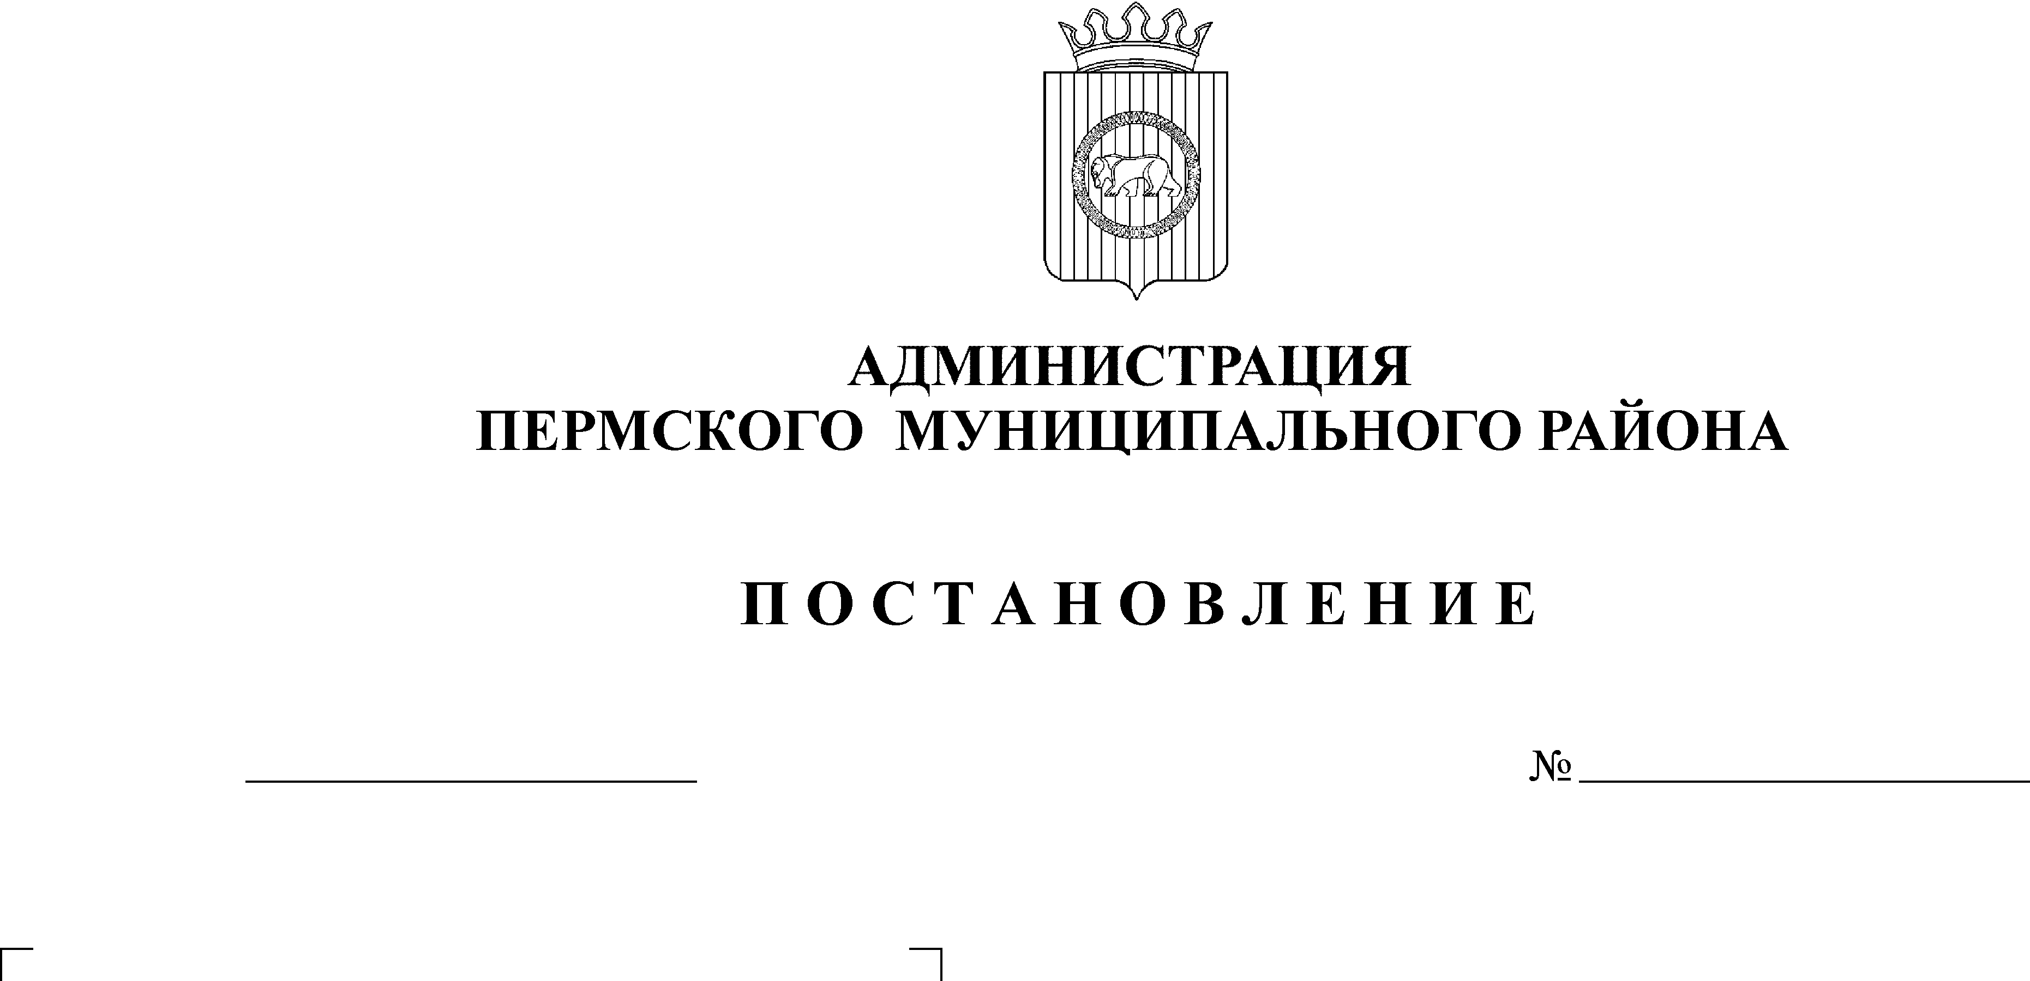
О внесении изменений в Перечень мероприятий, связанных с реорганизацией муниципального автономного общеобразовательного учреждения «Курашимская средняя школа имени Героя Советского Союза
Федора Григорьевича Старцева» в форме присоединения к муниципальному автономному общеобразовательному учреждению «Платошинская средняя школа», утвержденный постановлением администрации Пермского муниципального района от 16 октября 2020 г. № СЭД-2020-299-01-01-05.С-98
14.01.2021
СЭД-2021-299-01-01-05.С-8

На основании пункта 6 части 2 статьи 47 Устава муниципального образования «Пермский муниципальный район»
администрация Пермского муниципального района ПОСТАНОВЛЯЕТ:
- Внести в Перечень мероприятий, связанных с реорганизацией муниципального автономного общеобразовательного учреждения «Курашимская средняя школа имени Героя Советского Союза
Федора Григорьевича Старцева» в форме присоединения к муниципальному автономному общеобразовательному учреждению «Платошинская средняя школа», утвержденный постановлением администрации Пермского муниципального района от 16 октября 2020 г. № СЭД-2020-299-01-01-05.С-98, следующее изменение:
1.1. позицию 10:

№ п/п | Содержание этапа проведения реорганизации | Дата | Ответственные лица
10. | Внесение записи в ЕГРЮЛ об окончании реорганизации учреждений | До 01.02.2021 | Директор МАОУ «Платошинская средняя школа»
изложить в новой редакции:
№ п/п | Содержание этапа проведения реорганизации | Дата | Ответственные лица
10. | Внесение записи в ЕГРЮЛ об окончании реорганизации учреждения | До 01.02.2021 | Директор МАОУ «Курашимская средняя школа им. Ф.Г. Старцева»
- Опубликовать настоящее постановление в бюллетене муниципального образования «Пермский муниципальный район» и разместить на официальном сайте Пермского муниципального района www.permraion.ru.
- Настоящее постановление вступает в силу со дня его подписания.

И.п. главы муниципального района В.П. Ваганов

